Ketqua bước 3:

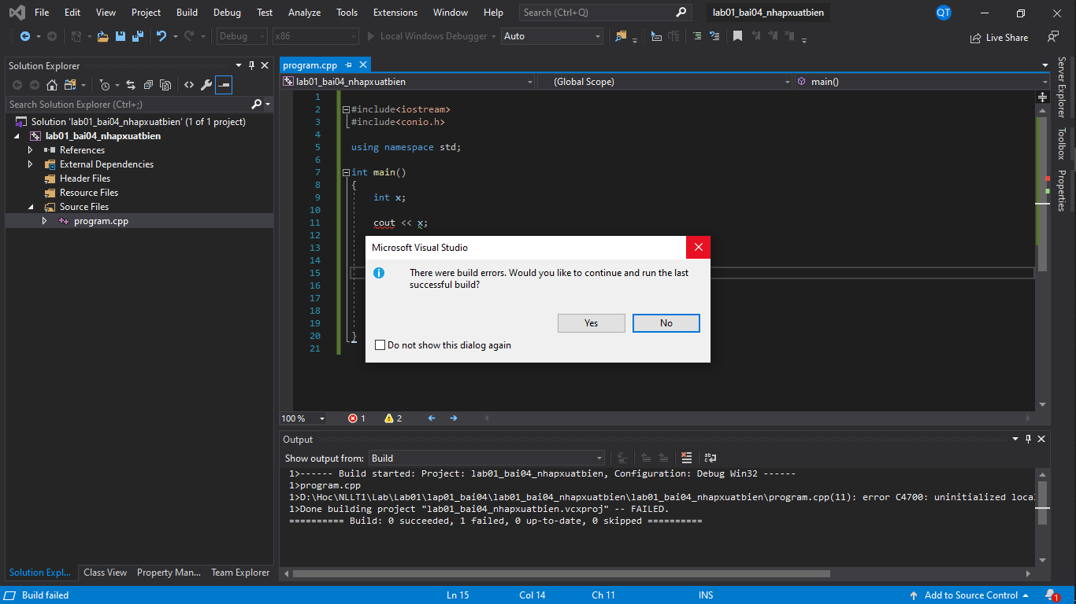

Đó là lỗi: x chưa có dữ liệu nên chưa thể xuất x ra

Ketqua bước 6:

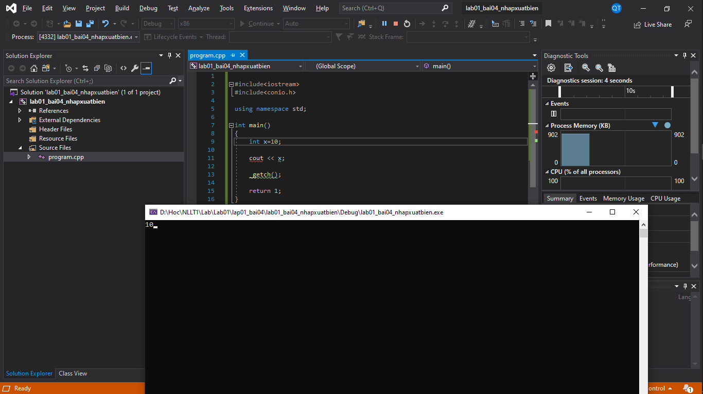

Chương trình chạy được.

Ketqua bước 8:

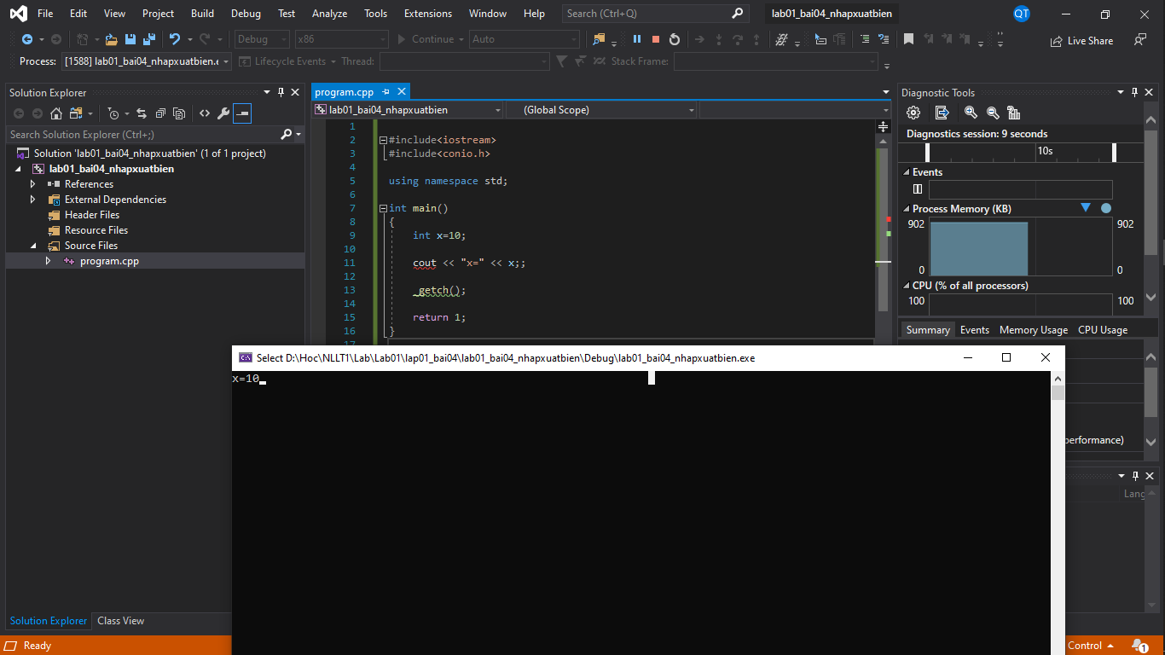

Hai chữ x có ý nghĩa khác nhau:

+ “x=” có ý nghĩa là kí tự

+ x có ý nghĩa là 1 giá trị

Ketqua bước 11 :

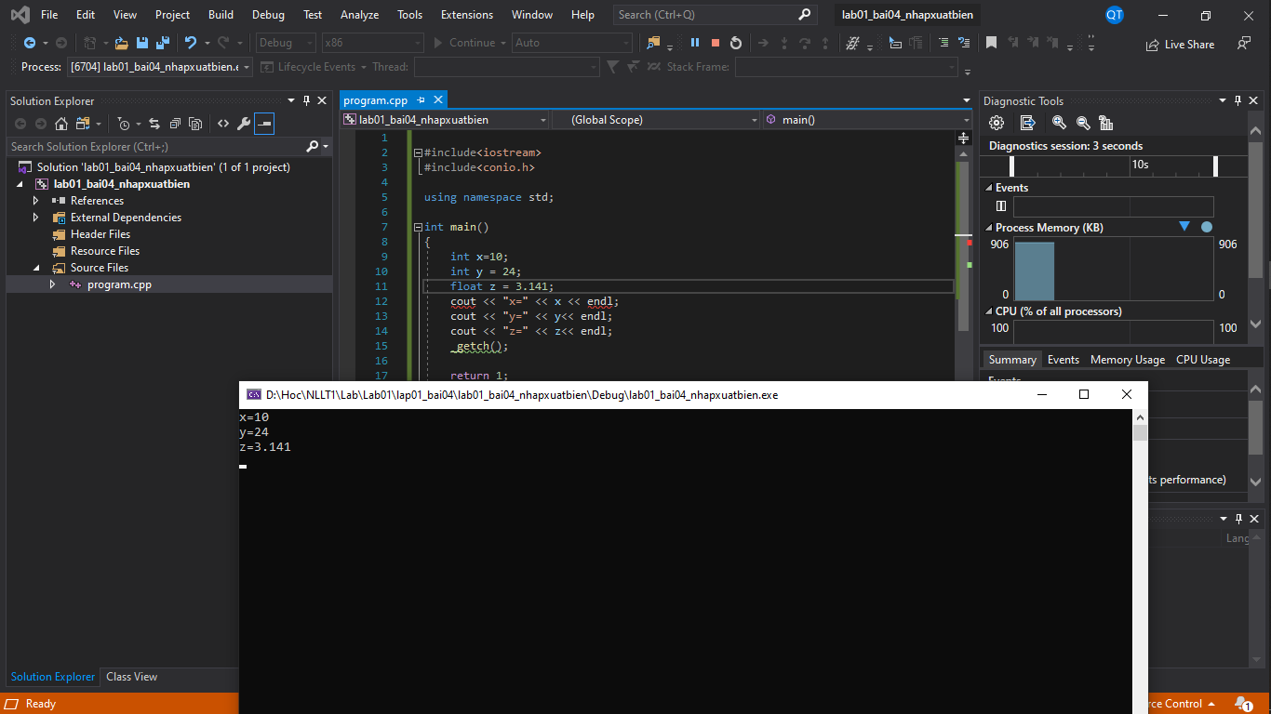

Ketqua bước 13:

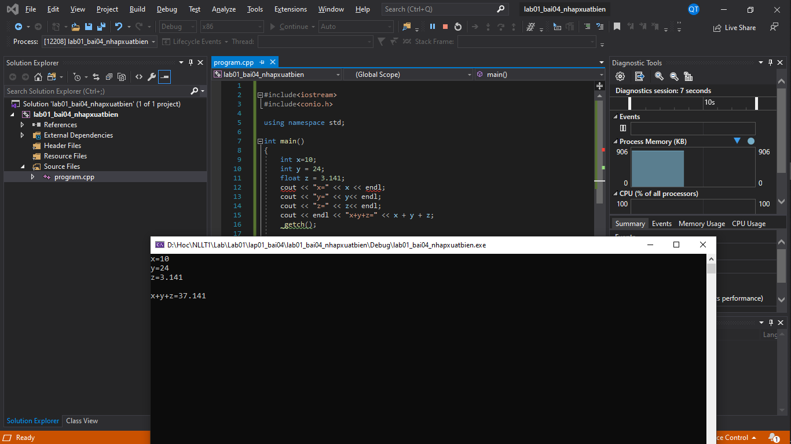

Ketqua bước 15:

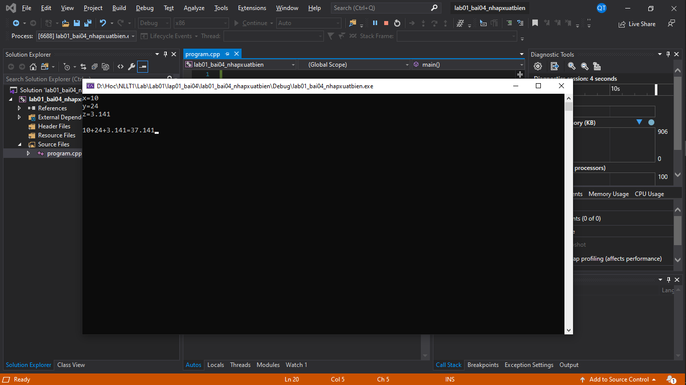

Cách làm này dùng các giá trị để thực hiện phép toán khác với ở trên là dùng biến đã được gán giá trị.

Ketqua bước 17:

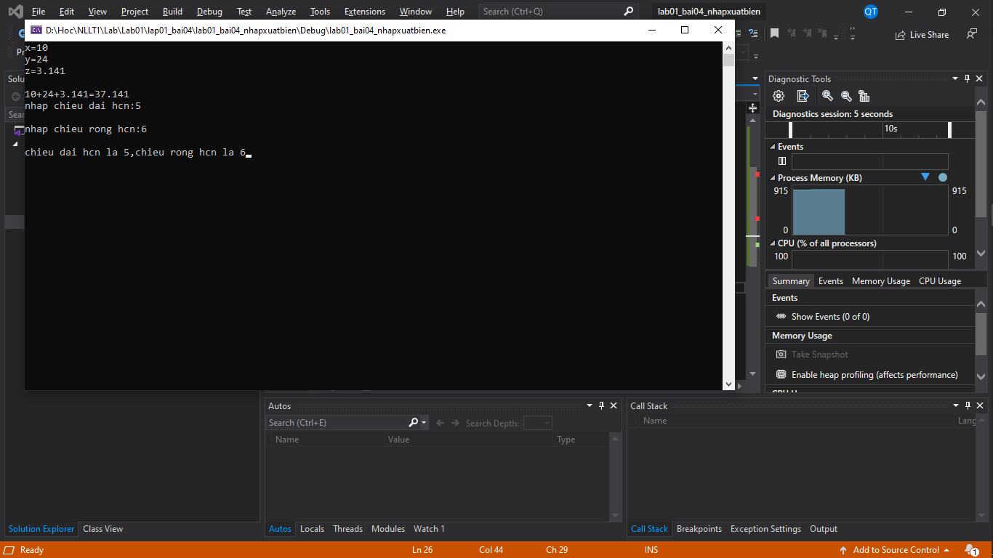

Ketqua bước 20:

